**Проект**

**«Особенности национального костюма народов Севера»**

для детей старшего дошкольного возраста

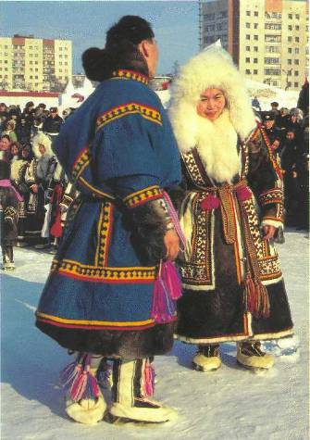 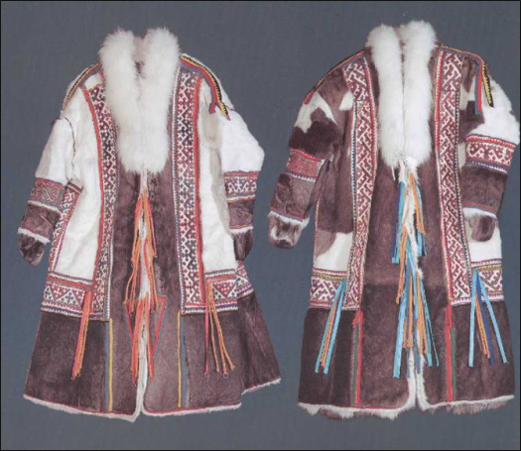

**Автор работы**: Т.Г.Кулишова

**должность**: воспитатель

с.п. Нижнесортымский, ХМАО

2014г.

**Информационная карта проекта**

|  |  |
| --- | --- |
| Название проекта | «Особенности национального костюма народов Севера» |
| Авторы | Т.Г.Кулишова- воспитатель |
| Вид проекта | Творческий |
| Цель проекта | Познакомить детей с историей, видами и особенностью национальной одежды северных народов, со способами её изготовления и украшения |
| Задачи проекта | 1.Учить детей видеть характерные черты национального своеобразия в одежде коренных народов Севера.  2. Формировать у детей знания об особенностях национальной одежды народов Севера  3. Способствовать развитию познавательного интереса детей к национальному костюму народов Югры.  4.Развивать творческие и интеллектуальные способности детей, их речевую культуру.  5. Воспитывать уважение к культуре и традициям народа Ханты |
| Место проведения | Группа |
| Сроки проведения | Декабрь 2013 – январь2014 |
| Количество участников | 30 детей, воспитатели, родители. |
| Возраст детей | 5-6 лет |
| Форма проведения | НОД, самостоятельная деятельность, совместная деятельность |
| Ожидаемый результат | Дети познакомятся с историей, видами и особенностью национальной одежды коренных жителей Югры, со способами её изготовления и украшения. Научатся видеть в одежде народов севера черты своеобразия. У детей возникнет интерес к национальному костюму народов Югры. |

*Если не мы, то кто же*

*Детям нашим поможет*

*Россию любить и знать.*

*Как важно не опоздать!*

**Актуальность**

Наш родной край – Югра, на его территории проживают люди разных национальностей. Местный народ имеет свои традиции, свой уклад жизни.

Очень важно прививать детям чувство любви и привязанности к природным и культурным ценностям родного края, так как именно на этой основе воспитывается патриотизм.

В дошкольном возрасте у детей необходимо формировать представления о мире, которое начинается с самого родного и близкого, того, что окружает ребёнка – с семьи, детского сада, улицы на которой он живёт, родном городе, крае, стране.

Воспитание патриотических чувств не должно проходить эпизодически, от случая к случаю, оно требует проведения систематических мероприятий, способствующих привитию детям чувства любви и привязанности к природным и культурным ценностям родного края. От того, как они будут сформированы в первые годы жизни ребёнка, во многом зависит всё его последующее развитие.

**Ресурсное обеспечение проекта**

1. Нормативно – правовой ресурс:

- согласование проекта с администрацией детского сада.

- утверждение проекта на заседании творческой группы педагогов.

2. Материально – технический ресурс:

- приобретение инвентаря, расходного материала для изготовления пособий и создания развивающей среды в группе детского сада. Экспонаты коренных жителей Югры предоставили родители воспитанников.

3. Информационный ресурс:

- подбор методической и познавательной литературы по теме;

- сбор информации по теме проекта из Интернета и периодических изданий.

Провела анкетирование родителей в начале работы над проектом:

* Какую национальную одежду народов Севера знаете?
* Какой орнамент народов Севера знаете?
* Какие национальные праздники коренных жителей знаете?
* Нужно ли изучать и сохранять традиции народов Севера?

Результаты анкетирования: «Какую национальную одежду народов Севера вы знаете?» - 35% опрошенных ответили – «малица». Но, к сожалению 65 % не могли вспомнить, ни одну. Из национальных праздников 15% назвали праздник «Вороний день». И все считали нужным изучение и сохранение традиций северных народов.

Для реализации проекта используется интегрированный подход – включение сведений об истории и культуре северных народов во все виды детской деятельности: познавательную, продуктивную, игровую.

**Принципы работы по проекту**

Необходимость обязательного учета возрастных и психологических особенностей детей в содержании и организации проектной работы в рамках образовательного процесса способствовала определению принципов работы по проекту:

* Принцип наглядности.
* Принцип энциклопедичности.
* Принцип интеграции.
* Принцип индивидуализации.
* Принцип единства с семьей.
* Принцип доступности.
* Игровая деятельность.

Работа по теме проекта осуществляется по четырём направлениям: работа с детьми, с родителями, с педагогами и работа над развитием предметно-развивающей среды.

**Модель реализации проекта**

|  |  |  |
| --- | --- | --- |
| **Направления работы** | **Содержание деятельности** | **Срок исполнения** |
| **1.Организационно -подготовительный этап** | | |
| Создание развивающего пространства | 1.Определение цели и задач проекта.  2.Изучение методической, научно-популярной и художественной литературы, иллюстративного материала по данной теме.  3. Составление перспективного планирования. | Декабрь |
|  | **Перспективный план** |  |
| **Месяц** | **Мероприятие** | **Участники** |
| Декабрь  Январь | 1.Анкетирование родителей.  2.Беседы: а) «Дети севера»  б) «История создания национального костюма и традиции одежды Хантов и Манси»  в) «Орнамент народов Севера»  3. Показ презентаций: «Национальная одежда Хантов и Манси», «Характерные черты традиционного костюма народов Севера»  4.Создание уголка «Моя Югра»  5. Рассматривание альбомов: «Узоры Хантыйского костюма», «Северный орнамент»  6.Рисование узора в полосе «Орнамент севера»  7.Прослушивание этнических музыкальных композиций  8.Аппликация: «Хантыйская малица»  9.Оформление коллективной работы: «Мы жители Югры»  10. Игра-упражнение «Сложи костюм» (составление целого из частей)  11.Разучивание физкультминуток: «Моя тундра», «У оленя дом большой»  12.Рисование по представлению «Хантыйское платье для девочки»  13.Просмотр мультипликационных фильмов «Умка», «В яранге горит огонь»  14.Отгадывание кроссворда «Орнамент»  15.Аппликация «Украшение хантыйской рукавички»  16.Оформление книжки-раскладушки: «Детские работы»  17.Конкурс чтецов. | Воспитатели  Родители  Воспитатели  Дети  Воспитатели  Муз.руководитель  Дети |
|  | **2.Основной этап** |  |
|  | 1.Оформление экспозиции в группе.  2.Анкетирование родителей.  3.Создание уголка национальной культуры: «Моя Югра»  4.Продуктивная деятельность (выполнение коллективных и индивидуальных работ).  5.Изготовление кукол в национальной одежде.  6.Выпуск газеты «Национальный костюм хантов и манси»  7.Оформление альбома «Современность и традиционность национальной одежды народа ханты»  8.Проведение ознакомительных бесед с использованием ИКТ.  9.Разучивание стихов, подвижных игр, физкультминуток, прослушивание песен, танцев народов Севера, просмотр мультфильмов.  10.Консультация для воспитателей: «Национальный колорит прививаем с детства» | Декабрь-январь  родители  родители, дети  родители  дети  Воспитатели |
|  | **3.Заключительный этап** |  |
|  | 1.Выставки детских работ, коллективных работ, работ родителей.  2.Создание папки, где собраны все материалы по проекту (занятия, консультации, дидактические игры и др.)  3.Оформление презентации в формате Power Point.  4.Презентация проекта перед педагогами МБДОУ. | Январь |
| Сотрудничество с педагогами | **Мероприятия** | Январь - февраль |
| Сотрудничество с родителями | 1. Проведение анкетирования. 2. Привлечение родителей к изготовлению атрибутов.  3. Участие родителей в тематических неделях.  4. Изготовление самодельных книжек с сочиненными сказками: «Сказки Югры», кукол в национальной одежде  5.Выпуск газеты, оформление альбома. | Декабрь – январь |
| Работа с детьми | 1. Чтение литературы разных жанров, в которых рассказывается о быте и национальных особенностях коренных жителей Югры.  2. Разучивание подвижных игр народов Севера 3. Проведение интегрированных познавательных занятий  4. Самостоятельная деятельность детей с играми. | Еженедельно |

**Результат работы проекта:**

1.Проведённая работа позволила прикоснуться к жизни , культуре народов севера и познакомить детей с особенностью национального костюма обско-угорских народов.

2. Создано развивающее пространство с региональной направленностью.

3. Пробуждение и развитие у детей познавательного интереса к истории и культуре родного края, к национальному костюму коренных жителей Югры. 4.Заинтересованность родителей данной темой, повышение их знаний в этой области; объединение детей и взрослых в общих делах.

5.Изготовление самодельных книжек с сочиненными сказками, выпуск газеты, оформление альбома, изготовление кукол в национальных одеждах.

**Литература**

Тарханов А.С., Мартовский С.Б. «Уроки души» Сборник стихов, сказок, праздников Югры. 2005

Таисия Чучелина «Сказки Югры» «наш современник», Москва 1995

«Ханты-манси, кто мы?» издательство «Стерх» 1993

Мещ В.А.«Здравствуй Югра!» Ханты – Мансийск 2000

«Мир животных и растений Югры» «Сократ» Екатеринбург 2009

Сирелиус У.Т. «Путешествие к хантам», Томск 2001

Научно – практический журнал «Управление» № 8 2006